附件3

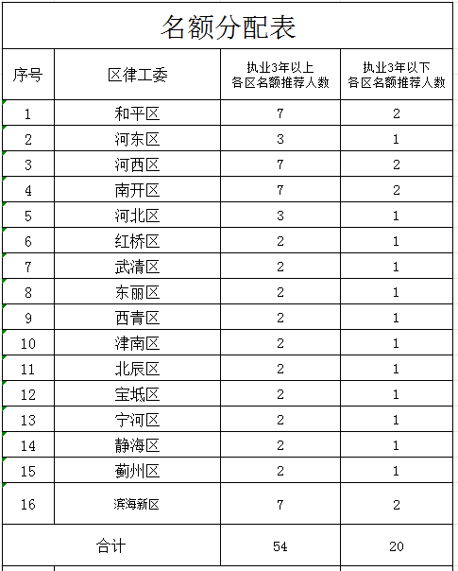各区律工委推荐参加封闭训练营名额分配表

备注：各区律工委推荐名额按照各区青年律师人数按比例分配，其中执业三年以上名额需足额推荐，执业三年以下名额可按各区实际情况选择推荐。